
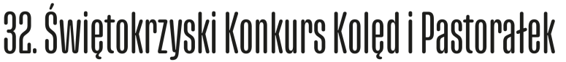

KARTA ZGŁOSZENIA

1. Imię i nazwisko wykonawcy/nazwa zespołu (liczba członków):

……………………………………………………………………………………………………………………………………

2. Miejsce eliminacji (właściwe zaznaczyć):
□ 10.01.2026 r., Centrum Kultury w Jędrzejowie
□ 10.01.2026 r., Starostwo Powiatowe we Włoszczowie
□ 17.01.2026 r., Wojewódzki Dom Kultury w Kielcach
□ 18.01.2026 r., Miejskie Centrum Kultury w Skarżysku-Kamiennej
□ 18.01.2026 r., Miejskie Centrum Kultury w Ostrowcu Świętokrzyskim

3. Telefon kontaktowy - imię i nazwisko kierownika/opiekuna:

……………………………………………………………………………………………………………………………………

3. Prezentowane utwory (tytuł, autorzy słów i muzyki):

……………………………………………………………………………………………………………………………………

……………………………………………………………………………………………………………………………………

4. Instytucja delegująca:

……………………………………………………………………………………………………………………………………

5. Pieczątka instytucji delegującej:

6. Dane do wypłaty nagród (numer konta bankowego, dane osoby uprawnionej):

………………………………………………………………………………………………………………………………

………………………………………………………………………………………………………………………………

